算法设计与分析考试重点
- 题目类型：解答题、应用题、算法设计
- 解答题
- 名词解释（详细描述见手写）
·.算法：算法是指解题方案的准确而完整的描述，是一系列解决问题的清晰指令，算法代表着用系统的方法描述解决问题的策略机制。也就是说，能够对一定规范的输入，在有限时间内获得所要求的输出。不同的算法可能用不同的时间、空间或效率来完成同样的任务。
·衡量近似算法性能最重要的标准有两个：（1）、算法的时间复杂性：近似算法的时间复杂性必须是多项式阶的，这是设计近似算法的基本目标；（2）、解的近似程度：近似最优解的近似程度也是设计近似算法的重要目标。近似程度可能与近似算法本身、问题的规模，乃至不同的输入实例都有关。
·决策树：是在已知各种情况发生概率的基础上，通过构成决策树来求取净现值的期望值大于等于零的概率，评价项目风险，判断其可行性的决策分析方法，是直观运用概率分析的一种图解法。由于这种决策分支画成图形很像一棵树的枝干，故称决策树。
·归纳法：这种方法基于数学归纳法证明技术。给出一个带有参数n的问题，用归纳法设计一个算法，如果我们知道如何求解带有参数小于n的问题，那么我们的任务就化为如何把解法扩展到带有参数n的实例。
·动态规划：与分治算法的情况不一样，直接实现递推结果，导致了不止一次的递归调用，因此这种技术采取自底向上的方式递推求值，并把中间结果存储起来以便以后用来计算所需要求的解。广泛用于求解组合最优化问题。
·最优子结构：当一个问题的最优解包含其子问题的最优解时，称此问题具有最优子结构性质。
·随机算法：分治、动态规划、贪心法等每一个计算步骤是确定的，而随机算法每一步都是随机的。对于相同的输入每次随机算法产生的结果可能不同。
·分支限界法：采用广度优先遍历产生状态空间树的结点，并使用剪枝函数的方法称为分支限界法。
·贪心算法：对问题求解时，不从整体最优上加以考虑，而是做出一个看上去最优的决策（即局部最优解），并希望通过每次所做的局部最优解产生全局最优解。需要具有最优子结构和贪心选择性质。
·分治法：一个分治算法把问题实例划分为成若干子问题（通常是两个），并分别递归地解决每个子实例，然后把这些子实例的解组合起来，得到原问题实例的解。
·回溯法：具有限界函数的深度优先搜索方法。回溯法在问题的解空间树中，按深度优先策略，从根结点出发搜索解空间树。算法搜索至解空间树的任意一点时，先判断该结点是否包含问题的解：如果肯定不包含，则跳过对该结点为根的子树的搜索，逐层向其祖先结点回溯；否则，进入该子树，继续按深度优先策略搜索。
子集树：当所给的问题是从n个元素的集合S中找出满足某种性质的子集时，相应的解空间即是一棵子集树。
排列树：当所给的问题确定n个元素满足某种性质的排列时，相应的解空间树成为排列树。
2．时间、空间复杂度衡量
时间复杂度：算法的时间复杂度是一个函数，它定性描述该算法的运行时间，通过分析函数随变量的变化来确定数量级，数量级用O表示，所以算法的时间复杂度为： T（n）=O（f（n））；在一个算法存在最好、平均、最坏三种情况，我们一般关注的是最坏情况。
空间复杂度： 是对一个算法在运行过程中临时占用存储空间的度量，记做S(n)=O(f(n))。
3．分治法思想：二分搜索
给定排好序的n个元素，在这n个元素找出一特定元素x。把有序序列分成大致相同的两部分，然后取中间元素与特定元素x进行比较，如果x等于中间元素，算法停止，如果x小于中间元素，则在序列的左半部分继续查找，然后在序列的左半部分重复分解和治理操作；否则，在序列的右半部分继续查找，然后在序列的右半部分重复分解和治理操作
4．分治法求合并排序的思想与算法
合并排序法是将两个（或两个以上）有序表合并成一个新的有序表，即把待排序序列分为若干个子序列，每个子序列是有序的。然后再把有序子序列合并为整体有序序列。将已有序的子序列合并，得到完全有序的序列；即先使每个子序列有序，再使子序列段间有序。
5．子串与子序列比较
子串一定要连续，子序列可以不连续, 子序列就好比把子串一个个拆开，按顺序插入任意串里。
6．动态规划算法思想，可能与分治算法思想比较
动态规划算法与分治法类似，都是把大问题拆分成小问题，通过寻找大问题与小问题的递推关系，解决一个个小问题，最终达到解决原问题的效果。但不同的是，分治法是自顶向下求解子问题，在子问题和子子问题上被重复计算了很多次，而动态规划具有记忆性，通过填表把所有已经解决的子问题答案记录下来，在新问题里需要用到的子问题可以直接提取，避免了重复计算，从而节约了时间。
7.分支限界法与回溯法
回溯法的求解目标是找出解空间树中满足约束条件的所有解，而分支限界法的求解目标是找出满足约束条件的一个解。回溯法以深度优先的方式搜索解空间树，而分支限界法则以广度优先或者以最小耗费优先的方式搜索解空间树。
8.备忘录方法

- 应用题
- 递推公式
找最大最小值比较次数：
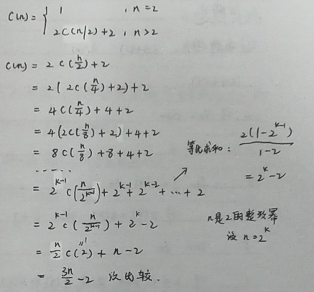

二分搜索比较次数：
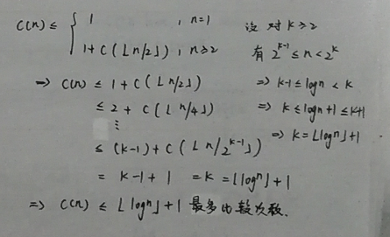

合并算法比较次数：
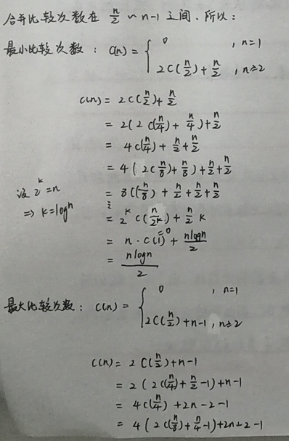

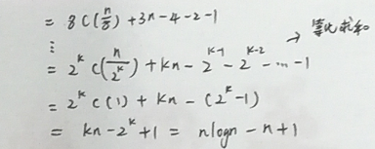

- 矩阵链相乘
3. 0-1背包问题
4. 最短路径问题（迪杰斯特拉）
5. 最小耗费生成树（克鲁斯卡尔，普里姆）
- 算法设计
6.50.设计一个分治算法，判定两棵给定的二叉树T₁和T₂是否相同
//采用先序遍历算法来实现，其中访问结点的操作为“判断两个结点是否相同”，如果t1和t2所指的结点均为空或均不为空且数据域的值相等，则继续先序比较它们的左、右子树，否则返回0。
int EqualBtr(bitreptr t1, bitreptr t2) {
if(t1 == NULL && t2 == NULL)
return 1;
if((t1==NULL&&t2!=NULL)||t1!=NULL&&t2==NULL)||
(t1->data!=t2->data))
return 0;
hl = EqualBtr (t1->Lchild, t2->Lchild);
hr = EqualBtr (t1->Rchild, t2->Rchild);
if(hl==1&&hr==1)
return 1;
else
return 0;
}
6.51：设计一个分治算法，求给定二叉树的高度
//设根结点为第一层的结点，所有k层结点的左、右孩子结点在k+1层。因此，可以通过先序遍历计算二叉树中每个结点的层次，其中最大值即为该二叉树的深度。
void Btdepth(bitreptr t, int k, int &h){
//指针t指向二叉树的根结点，k, h的初值均设为0
if (t! = NULL) {
k++; //表示结点的层次
if (k>h)
h = k;
Btdepth(t->Lchild,k,h);
Btdepth(t->Rchild,k,h);
}
}

int BinaryTreeHeight(Node *node)
{
int treeHeight = 0;
if (node != NULL)
{
int leftHeight = BinaryTreeHeight(node->lChild);
int rightHeight = BinaryTreeHeight(node->rChild);
treeHeight = leftHeight >= rightHeight? leftHeight + 1:rightHeight + 1;
}

return treeHeight;
}

14.13.判断AB=C
Public static boolean product(double [][]a,double [][]b, double [][]c,int n){
cnd=new Random();
double []x=new double [n+1];
double []y=new double [n+1];
double []z=new double [n+1];

for(int i=1;i<=n;i++){
x[i]=cnd.random(2);
if(x[i]==0) x[i]=-1;
}
mult(b,x,y,n);
mult(a,y,z,n);
mult(c,x,y,n);
for(int i=1;i<=n;i++){
if(y[i]!=z[i]) return false;
else
return true;
}
}

14.14.A=B^(-1)即AB=E
Public static boolean product(double [][]a,double [][]b,int n){
cnd=new Random();
double []x=new double [n+1];
double []y=new double [n+1];
double []z=new double [n+1];
Double []e=new double [n+1];

for(int i=1;i<=n;i++){
x[i]=cnd.random(2);
if(x[i]==0) x[i]=-1;
}

for(int i=1;i<=n:i++){
for(int j=1;j<=n;j++)
if(i==j) e[i][j]=1
else e[i][j]=0;
}
mult(b,x,y,n);
mult(a,y,z,n);
mult(e,x,y,n);
for(int i=1;i<=n;i++){
if(y[i]!=z[i]) return false;
else
return ture;
}
}

二叉树叶子节点个数
int leaf(BitTree T){
if(T==null)
return 0;
else if(T->lchild==null && T->rchild==null)
return 1;
else return leaf(T->lchild)+leaf(T->rchild);
}

•
• void LeafCountBinaryCount(Node *node)
• {
int leafCount = 0;
if (node == NULL)
• {
• return;
• }
• • if (node ->lChild == NULL && node ->rChild == NULL)
• {
• leafCount++;
• }
• • LeafCountBinaryCount(node->lChild);
• LeafCountBinaryCount(node->rChild);
• • return;
• }

3着色问题
(迭代法)
n个顶点
1.for k=1 to n
2. c[k] 0
3.end for
4.k 1
5.while k>=1
6. While c[k]<= 2
7 c[k] c[k]+1
8 if c为合法着色 then output c 退出所有循环
9 else if c为部分解 then k k+1
10 end while
11. c[k] 0
12. k k-1 {回溯}
13.end while
（递归法）
1.for k<- 1 to n
C[k]<- 0
2.end for
3.flag = false
4.graphcolor(1)
5.if flag then output c
6.else output “no solution”
过程：graphcolor(k)
- for color = 1 to 3
- c[k]<-color
- if c为合法着色 then set flag<-true and exit
- else if c为部分的 then graphcolor(k+1)
- end for
8皇后问题
1.for k=1 to 8
2. c[k] 0
3.end for
4.k 1
5.while k>=1
6. While c[k]<= 7
7 c[k] c[k]+1
8 if c为合法布局 then output c 退出所有循环
9 else if c为部分解 then k k+1
10 end while
11. c[k] 0
12. k k-1 {回溯}
13.end while

13.9:设计一个回溯算法，生成1,2,3,…,n的全排列
输入：数字1,2,3,...,n
输出：全排列
1.for k=1 to n
2. c[k] 0
3.end for
4.k 1
5.while k>=1
6. While c[k]<= n-1
7 c[k] c[k]+1
8 if c为合法着色 then output c and goto 11
9 else if c为部分解 then k k+1
10 end while
11.c[k] 0
12.k k-1 {回溯}
13.end while

14.20 最小割问题
1.min=MAXINT，固定一个顶点P
2.从点P用类似prim的s算法扩展出“最大生成树”，记录最后扩展的顶点和最后扩展的边
3.计算最后扩展到的顶点的切割值（即与此顶点相连的所有边权和），若比min小更新min
4.合并最后扩展的那条边的两个端点为一个顶点
5.转到2，合并N-1次后结束
6.min即为所求，输出min

